Обжалование налогового уведомления о решении

Когда проходит налоговая проверка, никто не застрахован от ошибок. Можно было бы и оплатить установленные штрафы, но иногда их объемы превышают возможности владельца бизнеса. Поэтому присутствует обжалование налогового решения после того как плательщик получил уведомление.
Описание проблемы
Обжалование налового уведомления о решении-это обращение плательщика налогов к определенным органам с жалобой о пересмотрении решения.
Для рассмотрения проходять открытые или закрытые заседания.
На открытых заседаниях могут присутствовать тот, кто подал на обжалование или его заместитель и органы в которые обратились.Для того чтобы это засадание было открыто, плательщик должен подать вместе с документами ходотайство и тогда получает разрешение.Для закрытого проведения нужно только плательщик или его заместитель и представитель Минфина.
Если никто из ожидаемых не явился, запрос рассматривается без ожидаемых. Подать жалобу можно в течении 10-60 дней, а дело будут рассматривать в течении 20 ти рабочих дней.
Нужно просматривать нахождение решения на почте.Не почта виновата о своевременном получении документа. Фиксируется первым делом приход решения на почту.
Если в течении 20ти робочих дней не пришло решение, это может означать что у налоговой недостаточно доказательств против вас.

Административное разжалование

Административное разжалование налового уведомления о решении- это процесс подачи жалобы в фиксальному органу про перерасмотрение решения.
Установлены определенные сроки для каждого действия:
- в течении 10 дней с момента получения решения;
- может увеличится до 30 дней, если было утверждено введение штрафных санкций.
В папке с документами должны присутствовать такие обоснования:
- причины обжалования;
- нормативное обьяснение;
- адрес получателя;
- реквизиты обьекта которым владеет плательщик.
В течении 20 ти робочих дней идет рассмотрение подачи жалобы.Этот срок могут увеличить только по определенным обстоятельствам, которые указывает начальник ДФС.
Если административное обжалование сыграла не в вашу пользу, то стоит обратить внимание , что оплатить денежный штраф нужно в течении 10 рабочих дней с момента результата жалобы.
Судовые обжалования
Если административное обжалование пошло не в вашу пользу можно обратиться к судовому обжалованию. Другими словами провести Судовое обжалование НУоР.Сроки давности таких обжалований составляют 1095 дней по календарю.
Если на административном уровне все же было принято решение оплатить штраф, то нужно сделать это в течении 10 рабочих дней.Если это не сделать, то пойдет начисление пени.
Однако, плательщик получив уведомление о решении, может поступить таким образом:
-не платить 10 дней и сразу подать на жалобу;
-не платить , подождать 10 дней до истечения срока и подать жалобу сразу на штраф + на начисление пени;
-оплатить штраф, но в случае выигрыша требовать чтобы деньги которые он оплатил, пошли на закрытие налоговых взносов с его стороны.
Отмены штрафа и пени
Пеня- это сумма начисленная на сумму обязательного платежа ,которые плательщик обязан выплатить.
Обязательный платеж- это начислення, которые плательщик обязан выплатить в налоговую или штрафне санкции начисленные в случае не уплаты в определенном случае.Если решение было принято в пользу плательщика, то и пеня и штрафные санкции отемняются.Если же решение было принято против него и налоговая выиграла,то штрафы как и пеня разбиваются на определенный период.

Наша команда поможет вам выиграть обжалование налогового уведомления о решении.
Приобретенные навыки ведения переговоров дают нам возможность вести переговоры так, чтобы вы менше потратили свого времены и денег на решение приобратенных проблем.
Мы будем вести вас по делу и обьясним как поступать в определенных ситуациях. А так же поможем собрать документы и выиграть ваше дело, не растягивая его на долгий срок.

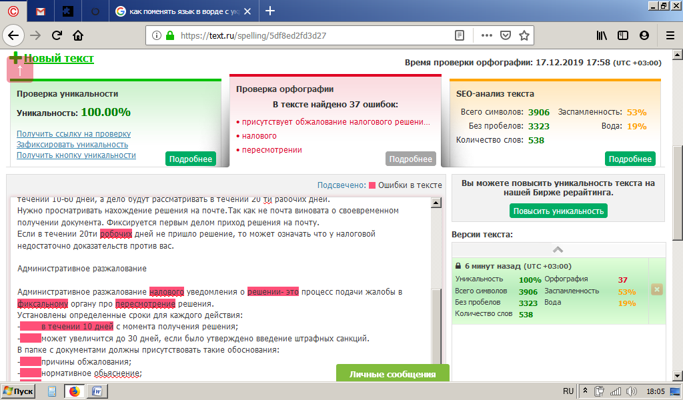
https://text.ru/spelling/5df8ed2fd3d27

